

**Tomášičkársky** **plavecký maratón**

Kedy**: 20.12.2018** /štvrtok/

Kde: **bazén GLN**

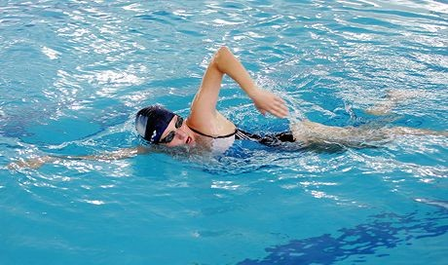

Za koho: **za triedu** o body v súťaži

**,,Najšportovejšia trieda“**

Triedy: **Príma A, Sekunda A, Sekunda B, Tercia A,**

**Tercia B, Kvarta A, Kvarta B**

**I.A, Kvinta A, Kvinta B, II.A, Sexta A, Sexta B,**

**III.A, Septima A, Septima B**

Disciplína: **Štafeta 20 x 25m**

Počet žiakov na súpiske: 20 žiakov /minimálne 6 dievčat /

**Čas: 7:50 -**  Príma A, Sekunda A, Sekunda B,

**8:45**- Tercia A, Tercia B ,Kvarta A, Kvarta B,

**9:40** - I.A, Kvinta A, Kvinta B,

**10:45** - II.A, Sexta A, Sexta B,

**11:40** - III.A, Septima A, Septima B